**Čiarové kódy**

* Vyskytujú sa v priemysle a obchodníctve
* Slúži na identifikáciu tovaru
  + 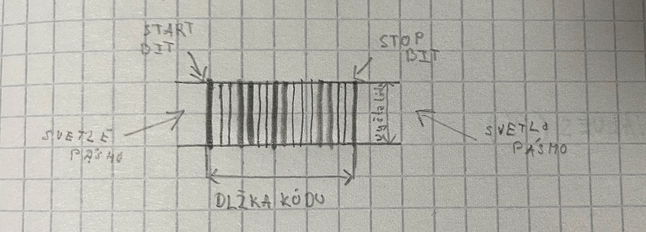
* Delíme na:
  + nízka hustota
  + stredná hustota
  + vysoká hustota
* Existuje podmienka na prečítanie čiarových kódov
$\frac{odraz pozadia-odraz čiary}{odraz pozadia} ≥0,7$

* Na prečítanie musíme použiť A/D prevodník
  + vzorkovanie
  + kvantovanie
  + Kódovanie
* 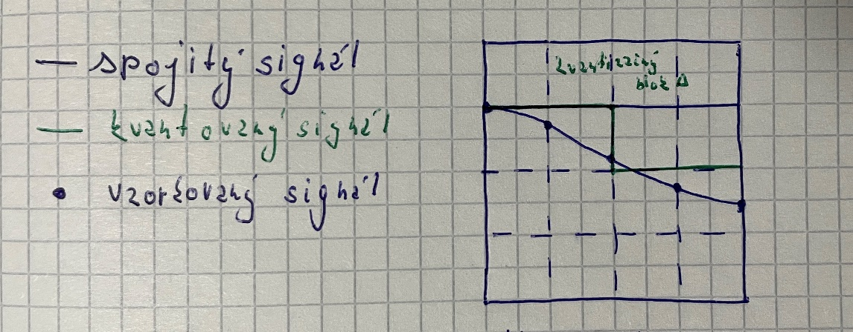
* Na prečítanie musíme použiť A/D prevodník
  + vzorky – vytvoríme ich
  + kvantizačné úrovne 128 alebo 256 (čiary)
  + kódovanie – rozhodovanie ktorá úroveň
  + výsledkom je digitálny signál
    - na základe toho zistíme z DB tovar